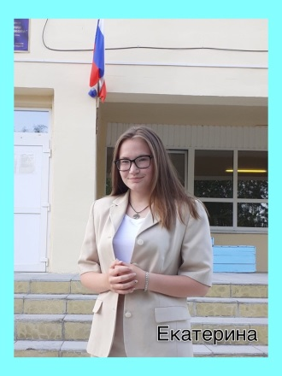
«Что бы ты сделала, если ты была депутатом? Что бы ты изменила в своём городе?»
«Что бы я сделала, если бы была депутатом? В своем родном крае я бы начала развивать село и сельское хозяйство. Повышала уровень образование в деревнях и районных центрах. Создавая жильё, детские садики, школы и другие важные учреждения, чтобы это всё было, начал поддержку частных предпринимателей в аграрном комплексе».

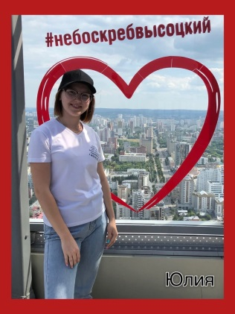
«Я всегда мечтала, чтобы мой город был чистым и ухоженным, поэтому проводила бы различные акции - субботники. Начала постройку дорог и других важных коммуникационных сооружений. Навела бы порядок на заводах, в ЖКХ компаниях, в судах, в полиции, в органах местного самоуправления, очистила все ведомства от коррупции и взяток».

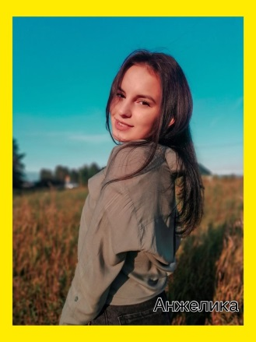
«Думаю, что я бы сразу обратила бы внимание на проблемы нашего города. Экологическая проблема должна быть решена в первую очередь, ведь если нет здоровой нации, то нет счастливой жизни в стране, а здоровье во многом зависит от окружающей среды. Во дворах можно навести порядок: убрать мусор с детской площадки, сделала бы парковки на большом расстоянии от жилых зон».
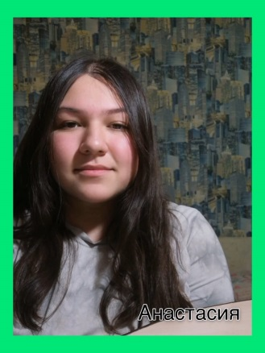
«Если бы я была депутатом, я бы позаботилась о стипендии для студентов. Ведь многие одаренные дети, даже поступая в институты, не имеют возможности обеспечить себя всем необходимым. Нужно поощрять стремление к образованию. Думаю, что нужно обеспечить людей доступной медициной. Сокращение очереди в больницах, обеспечение лекарствами народа – важные проблемы».

Но, к сожалению, все проблемы разом не решаются и нужно быть ответственным, трудолюбивым и честным человеком, чтобы занимать эту должность. Нужно отдавать этой работе все свои силы, на что мы пока – не готовы.

